2 priedas „Techninė specifikacija“

TECHNINĖ SPECIFIKACIJA
Perkama ekranų nuoma bei įrengimo paslaugos 2026 m. Lietuvos moksleivių dainų šventės renginiuose Vingio parke bei Katedros aikštėje. Paslaugos turi apimti ir į pasiūlymo kainą turi būti įskaičiuota: įrangos nuoma, transportavimas, montažas, demontažas, įrangos aptarnavimas repeticijų ir renginio (-ių) metu (įrangos derinimas prieš repeticijas ir renginį, budėjimas ir reagavimas į galimus nesklandumus repeticijų ir renginio metu, asistavimas video menininkui, įrangos pajungimas prieš ir išjungimas po repeticijų bei renginio, t.y. sklandus įrangos veikimo užtikrinimas repeticijų ir renginio metu). Tiekėjas turi užtikrinti sklandų visos sistemos darbą renginio ir repeticijų metu.
Keliami reikalavimai visose pirkimo dalyse:
- LED ekrano visi moduliai (panelės) turi būti vieno gamintojo ir tos pačios gamybos partijos (siekiant užtikrinti vienodą vaizdą ekrane);
- LED ekranas komplektuojamas su visais reikalingais video signalo, valdymo ir įtampos kabeliais ir ekrano kabinimo (tvirtinimo), bei valdymo įranga;
- Turi būti įskaičiuota ir tiekiama visa reikalinga įranga, kad visa sistema (įskaitant, bet neapsiribojant: LED ekranai, video serveriai) pilnai ir kokybiškai funkcionuotų, būtų užtikrintas ir momentinis video siganlo perjungimas tarp pagrindinio ir atsarginio serverių;
- Turi būti įskaičiuoti, tiekiami ir pajungti visi įtampos laidai nuo elektros šaltinio pajungimo, video signalo ir elektros distribucija (komutatoriai, kabeliai, šakotuvai, distributoriai, konverteriai ir pan.), taip pat kabelių apsauginiai takeliai ant visų kietų paviršių žmonių vaikščiojimo vietose arba visi kabeliai, laidai turi būti saugiai paslėpti, kad netrukdytų žmonių judėjimui;
- Tiekėjas turi būti apsidraudęs civilinės atsakomybės draudimu ne mažesnei nei 50 000 Eur sumai. Draudimo dokumentas turės būti pateiktas laimėtojo perkančiajai organizacijai sutarties pasirašymo metu.

I PIRKIMO DALIS. EKRANŲ NUOMA IR ĮRENGIMAS PUČIAMŲJŲ INSTRUMENTŲ ORKESTRŲ KONCERTE „KARTU SKAMBIU RATU“ VILNIAUS KATEDROS AIKŠTĖJE
Ekranų montažas ir tikrinimas: 2026 m. birželio 29-30 dienomis
Repeticijos: 2026 m. liepos 1-3 dienomis
Renginio data: 2026 m. liepos 3 d. 19:00
Demontažas: po renginio 2026 liepos 4 d.

 | Reikalavimai: | Tiekėjo pasiūlymas:  NURODYTI GAMINTOJĄ, KONKRETŲ SIŪLOMĄ MODELĮ IR TECHNINES CHARAKTERISTIKAS
Reikalavimai LED  ekranams | 1.1. Kiekis: 4 vnt.
Reikalavimai LED  ekranams | 1.1.1. LED ekranai: 2 vnt. 10 x 8m; 1 vnt. 15 x 8m. Transliacinis ekranas žiūrovams ant žiūrovų tribūnos 9 x4,5m. Viso 320,5 m² (vizualizacija ir matmenys pridedami)
Reikalavimai LED  ekranams | 1.1.2. LED ekrano modulio dydis 500mm x 500mm
Reikalavimai LED  ekranams | 1.1.3. LED ekrano modulių kiekis 1282 vnt.
Reikalavimai LED  ekranams | 1.1.4. LED ekrano “pitch“ (atstumas tarp SMD diodų) ne didesnis nei 5,0 mm
Reikalavimai LED  ekranams | 1.1.5. LED ekranai montuojami prie konstrukcijos, pagal brėžinį (konstrukcija į kainą neįskaičiuojama ir perkama atskiru pirkimu)
Reikalavimai LED  ekranams | 1.1.6. Ekrano ryškumas ne mažiau kaip 4000 cd/m²
Reikalavimai video serveriams | 1.2. Video serverių kiekis: 2 vnt.
Reikalavimai video serveriams | 1.2.1. Video serveriai su programine įranga – skirta video grafikos transliacijai į visus LED ekranus
Reikalavimai video serveriams | 1.2.2 Video serverių techninės charakteristikos turi leisti transliuoti nekompresuotus, ne mažesnius, kaip 4K / 60 fps rezoliucijos 3 video failus vienu metu
Reikalavimai video serveriams | 1.2.3. Video serveriai komplektuojami su:  - ne mažiau kaip 3 vnt. pagrindiniais sinchronizuotais 4K rezoliucijos HDMI video signalo išėjimais  - ne mažiau, kaip 1 vnt. video kontrolės (monitoriaus) Full HD arba 4K rezoliucijos signalo išėjimu  - ne mažiau nei 3 vnt. SDI video signalo įėjimais

Pridedami LED ekranų vizualizacijos ir matmenys:
Pav. 1: Ekranų vaizdas iš viršaus
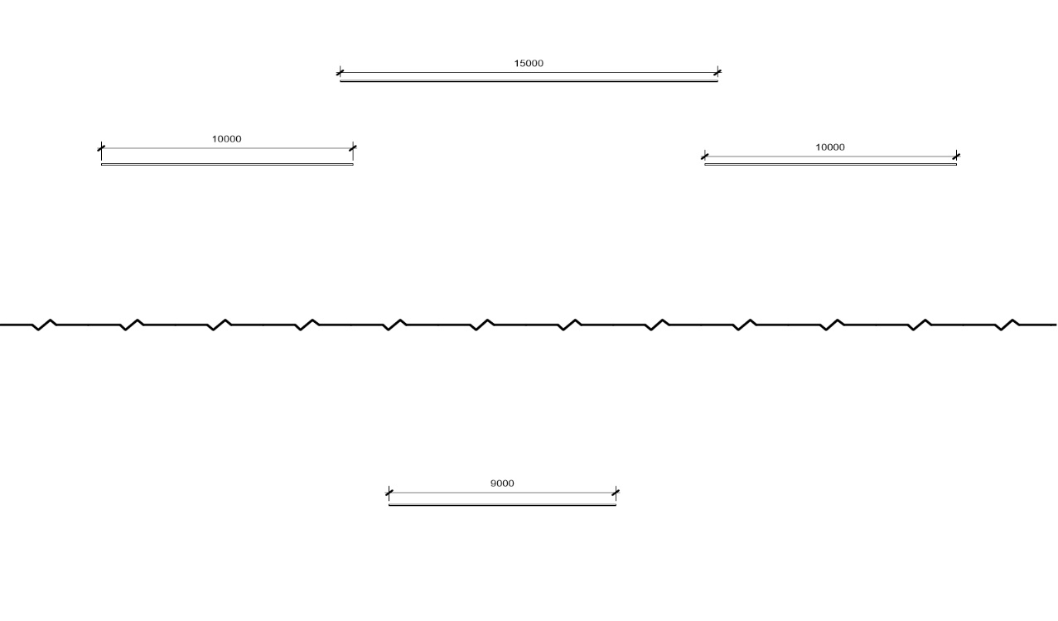

Pav. 2: Ekranų vaizdas iš priekio

Pav. 3: Scenos ekranų izometrinis vaizdas
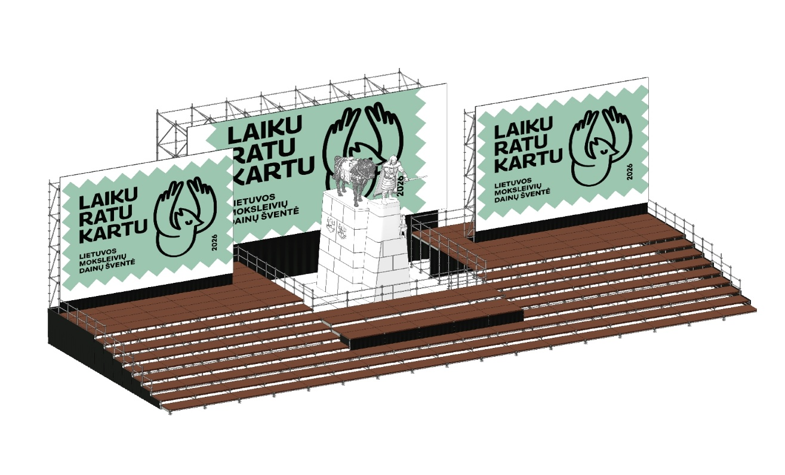

Pav. 4: Tribūnos ekrano žiūrovams izometrinis vaizdas
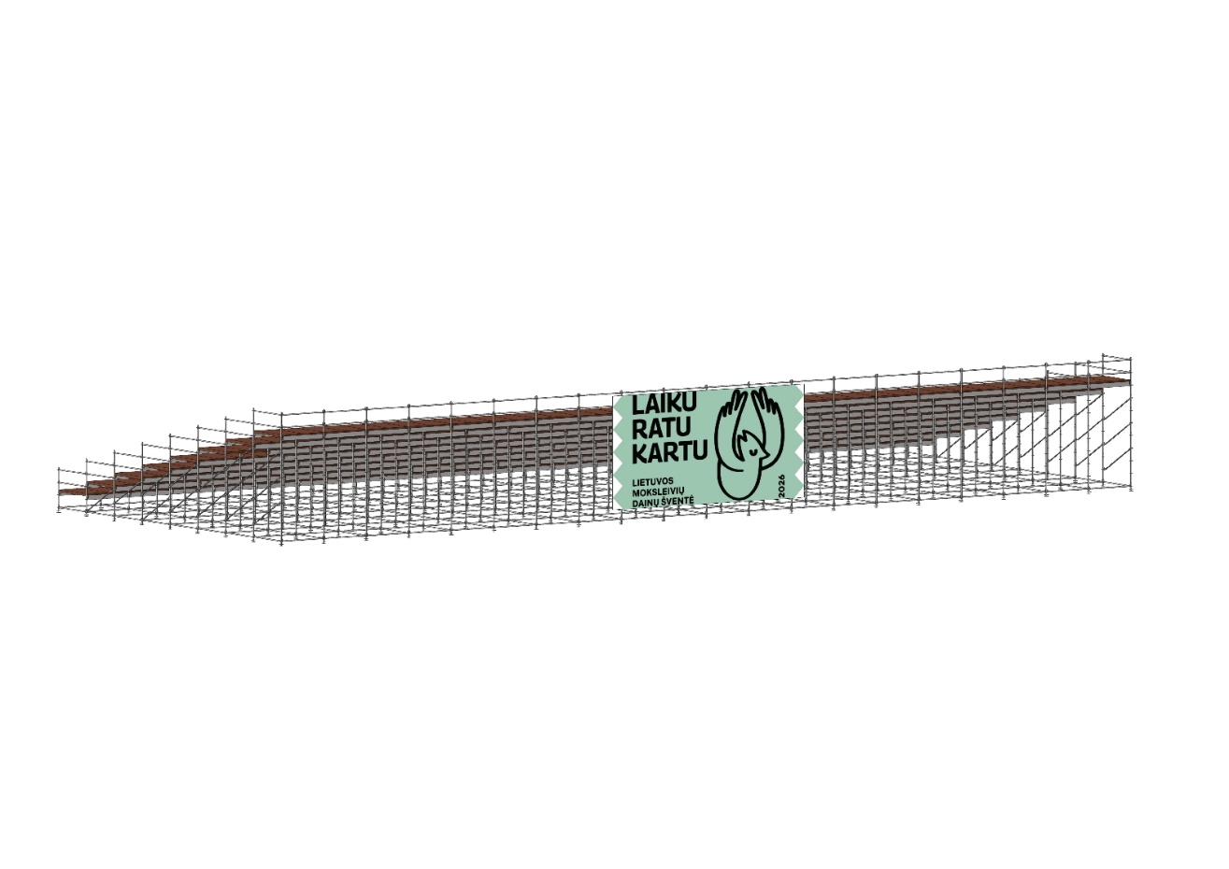
II PIRKIMO DALIS. EKRANŲ NUOMA IR ĮRENGIMAS DAINŲ DIENOS RENGINYJE „LAIKU. KARTU. RATU“ VILNIAUS VINGIO PARKE
Ekranų montažas ir tikrinimas: 2026 m. birželio 30, liepos 1-2 dienomis
Repeticijos: 2026 m. liepos 3, 4, 5 ir 6 dienomis
Renginio data: 2026 m. liepos 6 d.
Demontažas: 2026 m. liepos 7-8 d.

 | Reikalavimai: | Tiekėjo pasiūlymas:  NURODYTI GAMINTOJĄ, KONKRETŲ SIŪLOMĄ MODELĮ IR TECHNINES CHARAKTERISTIKAS
Reikalavimai LED ekranams | 2.1.1. Ekrano tipas - permatomas LED ekranas (permatomumas ne mažiau 40%).
Reikalavimai LED ekranams | 2.1.2. Pritaikytas naudoti lauko sąlygomis.
Reikalavimai LED ekranams | 2.1.3. LED ekrano modulio dydis 1000x500mm.
Reikalavimai LED ekranams | 2.1.4. LED ekrano modulių kiekis - 320 vnt.
Reikalavimai LED ekranams | 2.1.5. LED ekrano “pitch” (atstumas tarp SMD diodų) – horizontaliai ne daugiau 4,0 mm, vertikaliai ne daugiau 8,0 mm
Reikalavimai LED ekranams | 2.1.6. LED ekrano ryškumas - ne mažiau kaip 4000cd/m2.
Reikalavimai LED ekranams | 2.1.7. Maksimalus LED ekrano svoris - 14kg/kv.m.
Reikalavimai LED ekranams | 2.1.8. Ekranas turės būti sumontuotas (pastatytas) ant „Layher“ tipo (arba analogiškos) pakylos su galine atrama ekranui.  Konstrukcijos (pakylos su galine atrama ekranui) įrengimu rūpinasi perkančioji organizacija. Visais kitais LED ekrano tvirtinimo elementais rūpinasi ir už jų tinkamą parinkimą atsako tiekėjas. Tvirtinimo elementai turi būti įskaičiuoti į pasiūlymo kainą.
Reikalavimai Led ekrano dekorui | 2.2.1 Apvalus apvadas (pagal pridedamą schemą). Pagamintas iš 18-22mm storio faneros ir padengtas betono imitacijos danga. Žiedas tvirtinamas prie LED ekrano ir jį laikančios atraminės konstrukcijos. Atraminės konstrukcijos įrengimu rūpinasi perkančioji organizacija. Visais kitais žiedo tvirtinimo elementais rūpinasi ir už jų tinkamą parinkimą atsako tiekėjas. Tvirtinimo elementai turi būti įskaičiuoti į pasiūlymo kainą.
Reikalavimai Led ekrano dekorui | 2.2.2. Ekrano dalies po žiedu ir konstrukcijos priekinės plokštumos vientisas dengimas. Dengiamas plotas 60,34m (pažymėtas pridedamoje principinėje schemoje). Pažymėtas plotas dengiamas juodu audiniu, įtempiant jį ant medinio karkaso, kurio įrengimu rūpinasi tiekėjas.
Reikalavimai monitorinių ekranų sistemai orkestrui | 2.3.1 LED ekranai (2vnt) 3x2m dydžio, atstumas tarp SMD diodų ne daugiau 3.9mm, kabinami prie “lahyer” tipo konstrukcijos (konstrukcijos įrengimu rūpinasi perkančioji organizacija). LED ekranai bus naudojami kaip monitoriai orkestrui (dirigento retransliavimui).
Reikalavimai monitorinių ekranų sistemai orkestrui | 2.3.2. Profesionali vaizdo kamera, komplektuojama su stovu, plataus kampo objektyvu ir turinti SDI video išėjimą.
Reikalavimai monitorinių ekranų sistemai orkestrui | 2.3.3. Sistema skirta dirigento filmavimui ir retransliavimui (kamera filmuoja dirigentą, vaizdas perduodamas tiesiogiai į monitorinius ekranus). Tiekėjas turi užtikrinti minimalų vaizdo signalo vėlavimą (ne daugiau 120ms).
Reikalavimai video serveriams | 2.4.1. Kiekis: 2 vnt.
Reikalavimai video serveriams | 2.4.2. Video serveriai su programine įranga - skirta video grafikos transliacijai į visus LED ekranus;
Reikalavimai video serveriams | 2.4.3. Video serverio techninės charakteristikos turi leisti transliuoti nekompresuotus ne mažesnius kaip 4K / 60 fps rezoliucijos 3 video failus vienu metu.
Reikalavimai video serveriams | 2.4.4. Video serveriai komplektuojami su:  - ne mažiau kaip 3 vnt. pagrindiniais sinchronizuotais 4K rezoliucijos HDMI video signalo išėjimais;  - ne mažiau kaip 1 vnt video kontrolės (monitoriaus) Full HD arba 4 K rezoliucijos signalo išėjimu;  - ne mažiau nei 3 vnt SDI video signalo įėjimais.

LED dengimo schema:
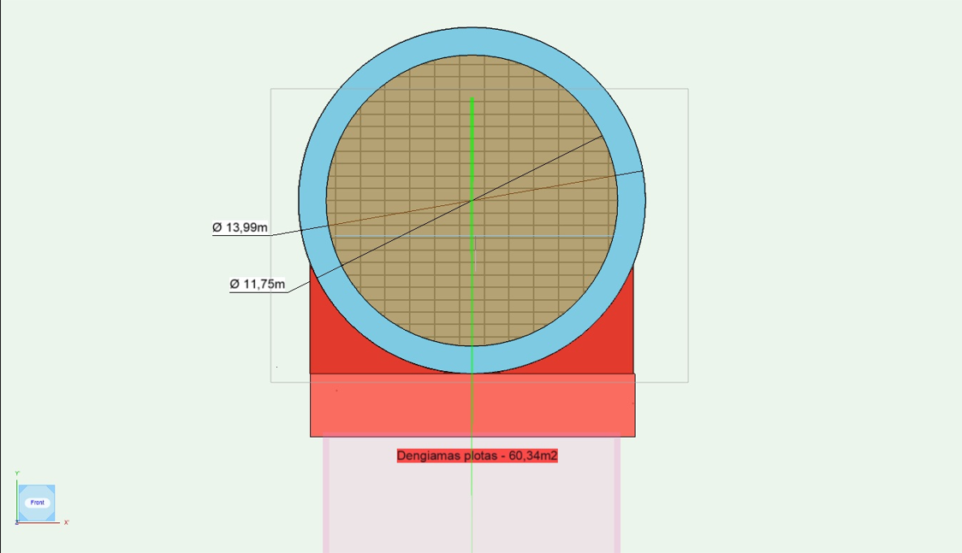

_______________

Priedas „Pasiūlymo forma“

  - PASIŪLYMAS
  - DĖL EKRANŲ NUOMOS IR ĮRENGIMO

^{(data)}
^{(vieta)}

Nacionalinei M. K. Čiurlionio menų mokyklai
^{(Adresatas)}

- INFORMACIJA APIE TIEKĖJĄ:

Tiekėjo arba ūkio subjektų grupės dalyvių pavadinimas (-ai), juridinio asmens kodas (-ai) (jeigu pasiūlymą teikia fizinis asmuo – verslo ar individualios veiklos pažymėjimo Nr. ar pan.), adresas (-ai)
Ūkio subjektų grupės dalyvis, atstovaujantis arba vadovaujantis ūkio subjektų grupei (pildoma, jei pasiūlymą teikia tiekėjų grupė)
Asmens, įgalioto bendrauti su perkančiąją organizacija, kontaktinė informacija (vardas, pavardė, tel., faks., el. p., adresas)

- INFORMACIJA APIE ŪKIO SUBJEKTUS, KURIŲ PAJĖGUMAIS TIEKĖJAS REMIASI, KAD ATITIKTŲ PERKANČIOSIOS ORGANIZACIJOS KELIAMUS KVALIFIKACIJOS REIKALAVIMUS (JEIGU TOKIE REIKALAVIMAI KELIAMI) (nurodomi ir kvazisubtiekėjai – fiziniai asmenys, kuriuos ketinama įdarbinti pirkimo laimėjimo atveju)
(pildoma, jei tiekėjas pasitelkia kitų ūkio subjektų pajėgumais pagal VPĮ 49 str.)

Eil. Nr. | Ūkio subjekto pavadinimas, juridinio asmens kodas, adresas | Nuoroda į skelbimo apie pirkimą punkto sąlygą, kuriai atitikti remiamasi ūkio subjekto pajėgumais | Sutarties objekto dalies, perduodamos vykdyti ūkio subjektui, kurio pajėgumais tiekėjas remiasi, aprašymas
1.
2.

- INFORMACIJA APIE ŽINOMUS SUBTIEKĖJUS IR JIEMS PERDUODAMA VYKDYTI SUTARTIES DALIS
(pildoma, jei tiekėjas pasitelkia subtiekėjus)
Eil. Nr. | Subtiekėjo pavadinimas, juridinio asmens kodas, adresas | Sutarties objekto dalies, perduodamos vykdyti subtiekėjui, aprašymas
1.
2.

- PASIŪLYMO KAINA

  - Pasiūlyme kainos nurodomos eurais. Jeigu pasiūlymuose kainos nurodytos užsienio valiuta, jos turės būti perskaičiuojamos į eurus pagal Europos Centrinio Banko skelbiamą orientacinį euro ir užsienio valiutų santykį, o tais atvejais, kai orientacinio euro ir užsienio valiutų santykio Europos Centrinis Bankas neskelbia, – pagal Lietuvos banko nustatomą ir skelbiamą orientacinį euro ir užsienio valiutų santykį pasiūlymų pateikimo dieną.
  - Apskaičiuojant kainą, turi būti atsižvelgta į visą pirkimo dokumentuose nurodytą pirkimo objekto apimtį ir reikalavimus, kainos sudėtines dalis ir pan. Perkančioji organizacija, tiekėjui baigus vykdyti sutartį, turės galėti naudotis pirkimo objektu be papildomų išlaidų, jei pirkimo dokumentuose aiškiai nenurodyta kitaip. PVM nurodomas atskirai. Jei tiekėjas yra ne PVM mokėtojas, turi apie tai nurodyti pasiūlyme, nurodant teisinį pagrindą. Tiekėjas turi įvertinti ar sutarties vykdymo metu netaps PVM mokėtoju. Jei tiekėjas vykdydamas sutartį taps PVM mokėtoju, pasiūlyme turi nurodyti kainą su PVM. Pasiūlymų kainos bus vertinamos ir lyginamos su visais mokesčiais, įskaitant PVM. Tuo atveju, kai mokesčius reguliuojančių įstatymų ir jų įgyvendinamųjų teisės aktų nustatyta tvarka perkančioji organizacija pati turi sumokėti PVM į valstybės biudžetą už įsigytą pirkimo objektą, šis mokestis įskaičiuojamas į pasiūlymo kainą (jeigu tiekėjas jo neįskaičiavo pateikiant pasiūlymą, palyginimo tikslais įskaičiuoja pati perkančioji organizacija). Į pasiūlymo kainą privalo būti įskaičiuoti visi mokesčiai bei visos kitos Tiekėjo patirtos ir (ar) galimos patirti tiesioginės ir netiesioginės išlaidos ir mokesčiai, susiję su Prekių tiekimu, įskaitant, bet neapsiribojant (išskyrus tuos atvejus, kai pirkimo dokumentuose aiškiai nurodyta, kad tam tikros konkrečios išlaidos neturi būti įskaičiuotos į Sutarties kainą):
    - transportavimo išlaidas;
    - pakavimo, pakrovimo, tranzito, iškrovimo, išpakavimo, montavimo, tikrinimo ir kitas su Prekių tiekimu susijusias išlaidas;
    - visas su dokumentų, kurių reikalauja Perkančioji organizacija, rengimu ir pateikimu susijusias išlaidas;
    - elektroninių sąskaitų teikimo išlaidos.
  - Jeigu pasiūlyme nurodyta kaina, išreikšta skaitmenimis, neatitinka kainos, nurodytos žodžiais, teisinga laikoma kaina, nurodyta žodžiais.
  - Visos pasiūlyme nurodytos kainos (ir jų sudėtinės dalys) turi būti nurodomos dviejų skaičių po kablelio tikslumu. Jei trečias skaičius po kablelio yra nuo 0 iki 4, antrasis skaičius po kablelio paliekamas koks yra, jei trečias skaičius po kablelio yra nuo 5 iki 9, antrąjį skaičių po kablelio padidiname vienu vienetu, pvz., 3,14159 suapvalinus iki šimtųjų bus 3,14. Suapvalinus 3,1153 iki šimtųjų bus 3,12.

    - 1 PIRKIMO OBJEKTO DALIS. Ekranų nuoma ir įrengimas pučiamųjų instrumentų orkestrų koncerte „Kartu skambiu ratu“ Vilniaus katedros aikštėje
Pirkimo objektas | Mato vienetas | Kiekis | Kaina,  EUR be PVM | PVM,  EUR | Kaina, EUR su PVM
Ekranų nuoma ir įrengimas | Komplektas | 1

Pasiūlymo kaina EUR su PVM žodžiais: __________________________________________________
Jei „PVM“ laukas nepildomas, nurodykite priežastis, dėl kurių PVM nemokamas: ________________

    - 2 PIRKIMO OBJEKTO DALIS. Ekranų nuoma ir įrengimas dainų dienos renginyje „Laiku. Ratu. Kartu“ Vilniaus vingio parke

Pirkimo objektas | Mato vienetas | Kiekis | Kaina,  EUR be PVM | PVM,  EUR | Kaina, EUR su PVM
Ekranų nuoma ir įrengimas | Komplektas | 1
Pasiūlymo kaina EUR su PVM žodžiais: __________________________________________________
Jei „PVM“ laukas nepildomas, nurodykite priežastis, dėl kurių PVM nemokamas: ________________

- PASIŪLYMO KOKYBINIAI PARAMETRAI

Siūlomas pirkimo objektas atitinka pirkimo dokumentuose nurodytus reikalavimus ir jo savybės yra tokios:

  - 1 PIRKIMO OBJEKTO DALIS. Ekranų nuoma ir įrengimas pučiamųjų instrumentų orkestrų koncerte „Kartu skambiu ratu“ Vilniaus katedros aikštėje
Eil.Nr. | Kokybės kriterijus pagal pirkimo dokumentuose nustatytą pasiūlymų vertinimo tvarką | Tiekėjo siūloma kriterijaus reikšmė  (pildo tiekėjas – tiekėjas turi įrašyti siūlomus parametrus)
1 | 2 | 3
1. | Visų ekranų suvartojamas bendras elektros kiekis

    - 2 PIRKIMO OBJEKTO DALIS. Ekranų nuoma ir įrengimas dainų dienos renginyje „Laiku. Ratu. Kartu“ Vilniaus vingio parke

Eil.Nr. | Kokybės kriterijus pagal pirkimo dokumentuose nustatytą pasiūlymų vertinimo tvarką | Tiekėjo siūloma kriterijaus reikšmė  (pildo tiekėjas – tiekėjas turi įrašyti siūlomus parametrus)
1 | 2 | 3
1. | Visų ekranų panelių suvartojamas bendras elektros kiekis

- PRIDEDAMI DOKUMENTAI IR INFORMACIJA APIE KONFIDENCIALUMĄ

Jei nenurodyta kitaip, visi dokumentai teikiami su pasiūlymu CVP IS priemonėmis:

Eil.  Nr. | Dokumentas | Lapų skaičius | Ar dokumente yra konfidencialios informacijos?  (Taip / Ne) | Paaiškinimas, kokia konkreti informacija dokumente yra konfidenciali ir kodėl
1 | 2 | 3 | 4 | 5
1. | Jungtinės veiklos sutarties kopija (jeigu pirkime dalyvauja ūkio subjektų grupė jungtinės veiklos sutarties pagrindu)
2. | Dokumentas, patvirtinantis, kad asmuo, kuris pateikė pasiūlymą (jei jis ne tiekėjo vadovas), turėjo teisę jį pateikti
3. | Jei tiekėjas pasitelkia ūkio subjektus – įrodymai, kad šie ištekliai bus prieinami per visą sutartinių įsipareigojimų vykdymo laikotarpį
4. | Jei tiekėjas pasitelkia subtiekėjus, - subtiekėjo deklaracija ar kitas dokumentas, patvirtinantis jo sutikimą būti subtiekėju pirkime
5. | Pasirašytas EBVPD (Pirkimo sąlygų 5 priedas „EBVPD“ (XML formatu).  *Atskirą EBVPD pildo:  - tiekėjas;  - kiekvienas tiekėjų grupės narys (jeigu pasiūlymą teikia tiekėjų grupė);  - kiekvienas ūkio subjektas, kurio pajėgumais remiasi tiekėjas pagal VPĮ 49 str. (jei yra), išskyrus fizinius asmenis (specialistus) – kvazisubtiekėjus;
6. | Tiekėjo užpildyta techninė specifikacija
7. | Dokumentai, įrodantys siūlomų prekių atitikimą techninės specifikacijos reikalavimams
 | Aplinkosauginius reikalavimus įrodantys dokumentai
 | 8 arba 9 priede pateikta užpildyta deklaracija

Pasirašydamas šį pasiūlymą, tvirtintu, kad:
- esu susipažinęs su pirkimo dokumentais, taip pat su galiojančiais Lietuvos Respublikos įstatymais, poįstatyminiais teisės aktais, kurie reguliuoja viešųjų pirkimų atlikimo tvarką bei gali turėti įtakos bet kokiems tarp perkančiosios organizacijos ir tiekėjo susiklostantiems santykiams, kylantiems iš šio pirkimo ir (ar) susijusiems su šiuo pirkimu;
- sutinku su pirkimo dokumentuose nustatytomis sąlygomis ir procedūromis,
- pasiūlymo dokumentuose pateikti duomenys ir informacija yra teisinga ir apima viską, ko reikia tinkamam sutarties įvykdymui;
- pasiūlymas galioja skelbime nurodytą terminą.

(Tiekėjo arba jo įgalioto asmens pareigų pavadinimas) |  | ^{(Parašas)} |  | ^{(Vardas, pavardė)}

__________

Pirkimo sąlygų 8 priedas „Tiekėjo deklaracija dėl atitikties Reglamento nuostatoms juridiniam asmeniui“

Herbas arba prekių ženklas
(Tiekėjo pavadinimas)
(Juridinio asmens teisinė forma, buveinė, kontaktinė informacija, registro, kuriame kaupiami ir saugomi duomenys apie tiekėją, pavadinimas, juridinio asmens kodas, pridėtinės vertės mokesčio mokėtojo kodas, jei juridinis asmuo yra pridėtinės vertės mokesčio mokėtojas)

__________________________
(Adresatas (perkančioji organizacija))

TIEKĖJO DEKLARACIJA
_____________ Nr.______
(Data)

_____________
(Sudarymo vieta)

Aš, __________________________________________________________________________________________ ,
(Tiekėjo vadovo ar jo įgalioto asmens pareigų pavadinimas, vardas ir pavardė)

tvirtinu, kad mano vadovaujamas (-a) (atstovaujamas (-a))_______________________________________________ ,
(Tiekėjo pavadinimas)

dalyvaujantis (-i) ________________________________________________________________________________
(perkančiosios organizacijos pavadinimas)

atliekamame ___________________________________________________________________________________
(Pirkimo objekto pavadinimas, pirkimo numeris)

skelbtame _____________________________________________________________________________________ ,
(Skelbimo data)

nėra įtakojama Rusijos, kaip nurodyta Tarybos reglamento (ES) 2022/576 2022 m. balandžio 8 d. kuriuo iš dalies keičiamas Reglamentas (ES) Nr. 833/2014 dėl ribojamųjų priemonių atsižvelgiant į Rusijos veiksmus, kuriais destabilizuojama padėtis Ukrainoje 5k straipsnyje nustatytuose apribojimuose. Visų pirma pareiškiu, kad:
(a) mano atstovaujama įmonė (ir nė viena iš bendrovių, kurios yra mūsų konsorciumo nariais) nėra įsteigta Rusijoje;
(b) mano atstovaujama įmonė (ir nė viena iš įmonių, kurios yra mūsų konsorciumo nariais) nėra juridinis asmuo, subjektas ar įstaiga, kuriuose daugiau kaip 50 % nuosavybės teisių tiesiogiai ar netiesiogiai priklauso šios deklaracijos a) punkte nurodytam subjektui;
(c) nei aš, nei mano atstovaujama bendrovė nesame fiziniu ar juridiniu asmeniu, subjektu ar organizacija, veikiančia šios deklaracijos a) arba b) punkte nurodyto subjekto vardu ar jo nurodymu;
d) sutartis nebus paskirta vykdyti subrangovui (-ams), ar kitam (-iems) subjektui (-tams), kurių pajėgumais remiasi, kurie priskirtini šios deklaracijos a) arba b), arba c) punktuose nurodytiems subjektams.

Pirkimo sąlygų 9 priedas „Tiekėjo deklaracija dėl atitikties Reglamento nuostatoms fiziniam asmeniui“

(Tiekėjo pavadinimas)
(Fizinio asmens vardas, pavardė, kontaktinė informacija, registro, kuriame kaupiami ir saugomi duomenys apie tiekėją, pavadinimas)

__________________________
(Adresatas (perkančioji organizacija))

TIEKĖJO DEKLARACIJA
_____________ Nr.______
(Data)

_____________
(Sudarymo vieta)

Aš, ____________________________________________________________________________________________ ,
(Tiekėjo vardas ir pavardė)
tvirtinu, kad dalyvaudamas (-a) _______________________________________________________________________________________________
(Perkančiosios organizacijos pavadinimas)

atliekamame ___________________________________________________________________________________
(Pirkimo objekto pavadinimas, pirkimo numeris)

skelbtame _____________________________________________________________________________________ ,
(Skelbimo data)

nesu įtakojamas (-a) Rusijos, kaip nurodyta Tarybos reglamento (ES) 2022/576 2022 m. balandžio 8 d. kuriuo iš dalies keičiamas Reglamentas (ES) Nr. 833/2014 dėl ribojamųjų priemonių atsižvelgiant į Rusijos veiksmus, kuriais destabilizuojama padėtis Ukrainoje 5k straipsnyje nustatytuose apribojimuose. Visų pirma pareiškiu, kad:
(a) nesu Rusijos pilietis (-ė) ar įsisteigęs Rusijoje;
(b) neveikiu šios deklaracijos a) punkte nurodyto subjekto vardu ar jo nurodymu;
d) sutartis nebus paskirta vykdyti subrangovui (-ams), ar kitam (-iems) subjektui (-tams), kurių pajėgumais remiamasi, kurie priskirtini šios deklaracijos a) arba b) punktuose nurodytiems subjektams.

